Attendus de fin de CP CE1 CE2 CM1 et CM2 et Repères annuels de progression (cycles 2 et 3)

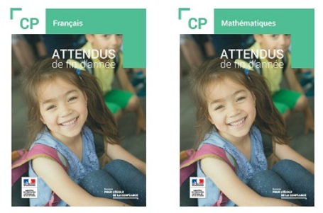
1 - Français : attendus de fin de CP
2 - Mathématiques : attendus de fin de CP

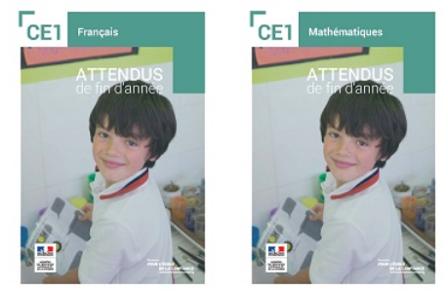
3 - Français : attendus de fin de CE1
4 - Mathématiques : attendus de fin de CE1

5 - Français : attendus de fin de CE2
6 - Mathématiques : attendus de fin de CE2

7 - Français : attendus de fin de CM1
8 - Mathématiques : attendus de fin de CM1

9 - Français : attendus de fin de CM2
10 - Mathématiques : attendus de fin de CM2

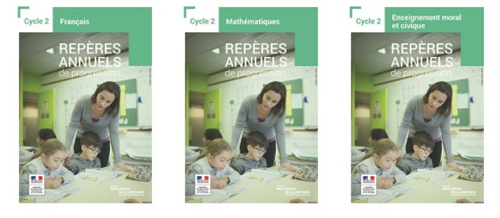
19 - Français : repères annuels de progression pour le cycle 2
20 - Mathématiques : repères annuels de progression pour le cycle 2
21 - Enseignement moral et civique : repères annuels de progression pour le cycle 2
22 - Français : repères annuels de progression pour le cycle 3
23 - Mathématiques : repères annuels de progression pour le cycle 3
24 - Enseignement moral et civique : repères annuels de progression pour le cycle 3
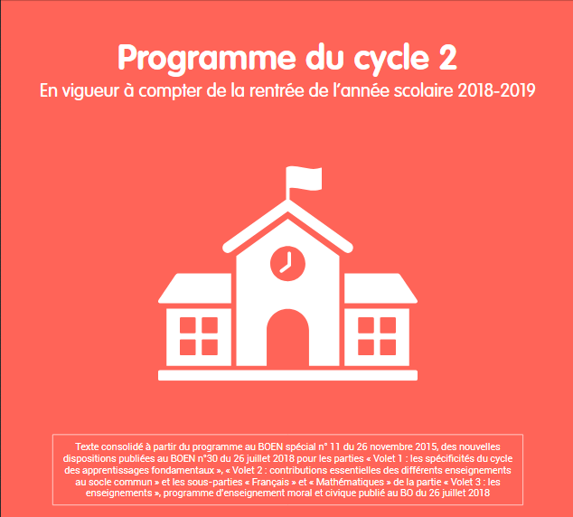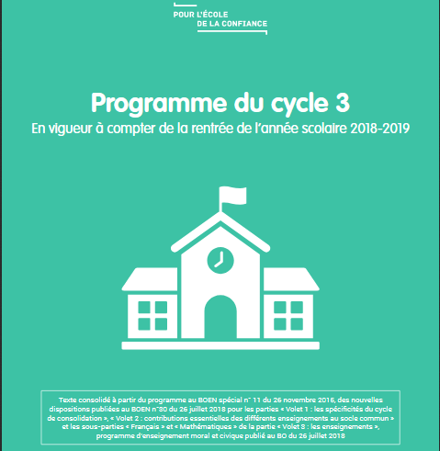
Programmes consolidés de 2018 pour le cycle 2
Programmes consolidés de 2018 pour le cycle 3

